Здание детского сада
Тверская обл., Удомельский городской округ, д.Ряд, ул.Новая, д.4

Нежилое здание, расположенное по адресу: Тверская область, Удомельский городской округ, д.Ряд, ул.Новая, д.4 общей площадью 795,2 кв.м, кадастровый номер 69:35:0000012:1667, построено в 1985 году. Здание расположено на земельном участке с кадастровым номером 69:35:0170102:62 общей площадью 5480 кв.м . Застроенная площадь здания 1167 кв.м.
Коммуникации: канализация центральная, водопровод от центральной сети, отопление центральное, электроснабжение.
Назначение: здание детского сада.
В настоящее время не используется по назначению.
Фактический износ здания составляет 29%, данная информация указана в техническом паспорте по состоянию на 13.06.2007г.
Ближайшее окружение здания: многоквартирные жилые дома, школа.
Здание находится примерно в 200 метрах от озера Удомля. Подъездные пути к зданию имеют асфальтовое покрытие.
Деревня Ряд расположена в 7-ми километрах от г.Удомля. В населенном пункте находятся магазины, здание узла связи, сельский клуб, здание администрации. В деревне расположено около 90 домов, преимущественно постоянного проживания. Проезд до населенного пункта осуществляется автомобильным транспортом.
В непосредственной близости от населенного пункта расположена Калининская АЭС.

Местоположение здания детского сада
на публичной кадастровой карте

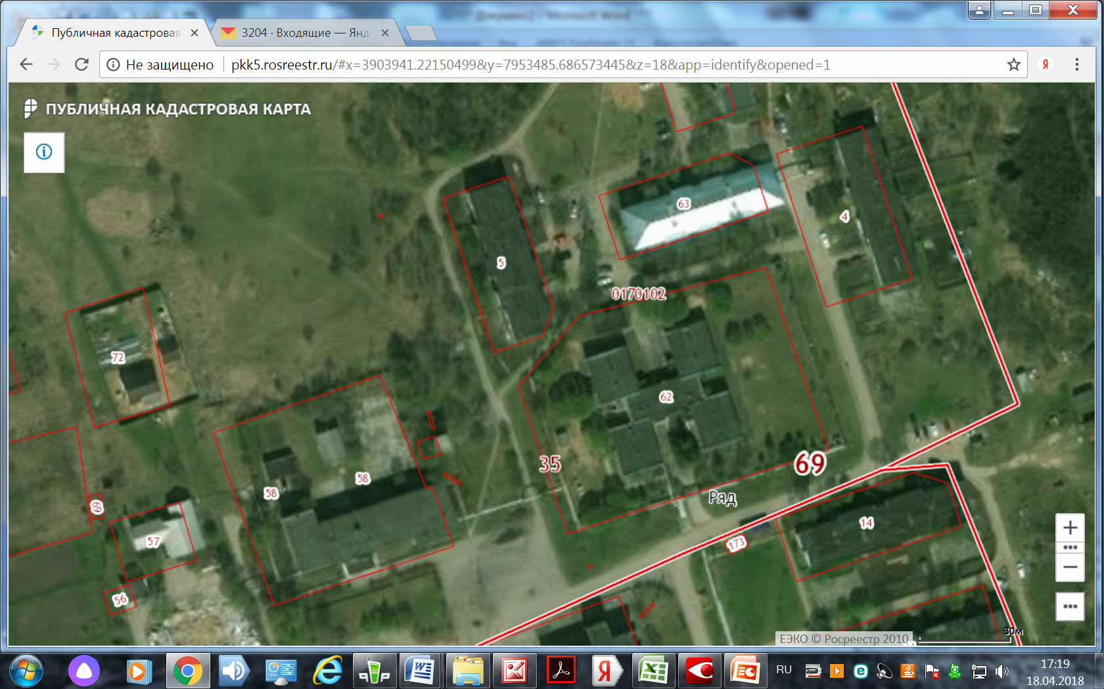

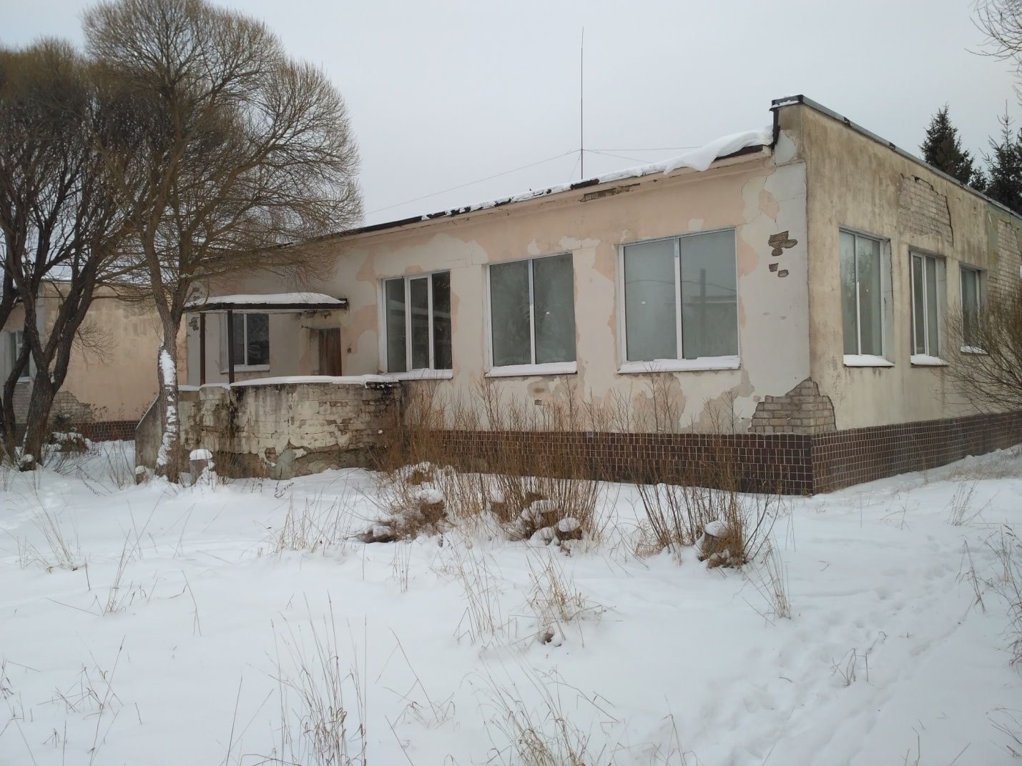
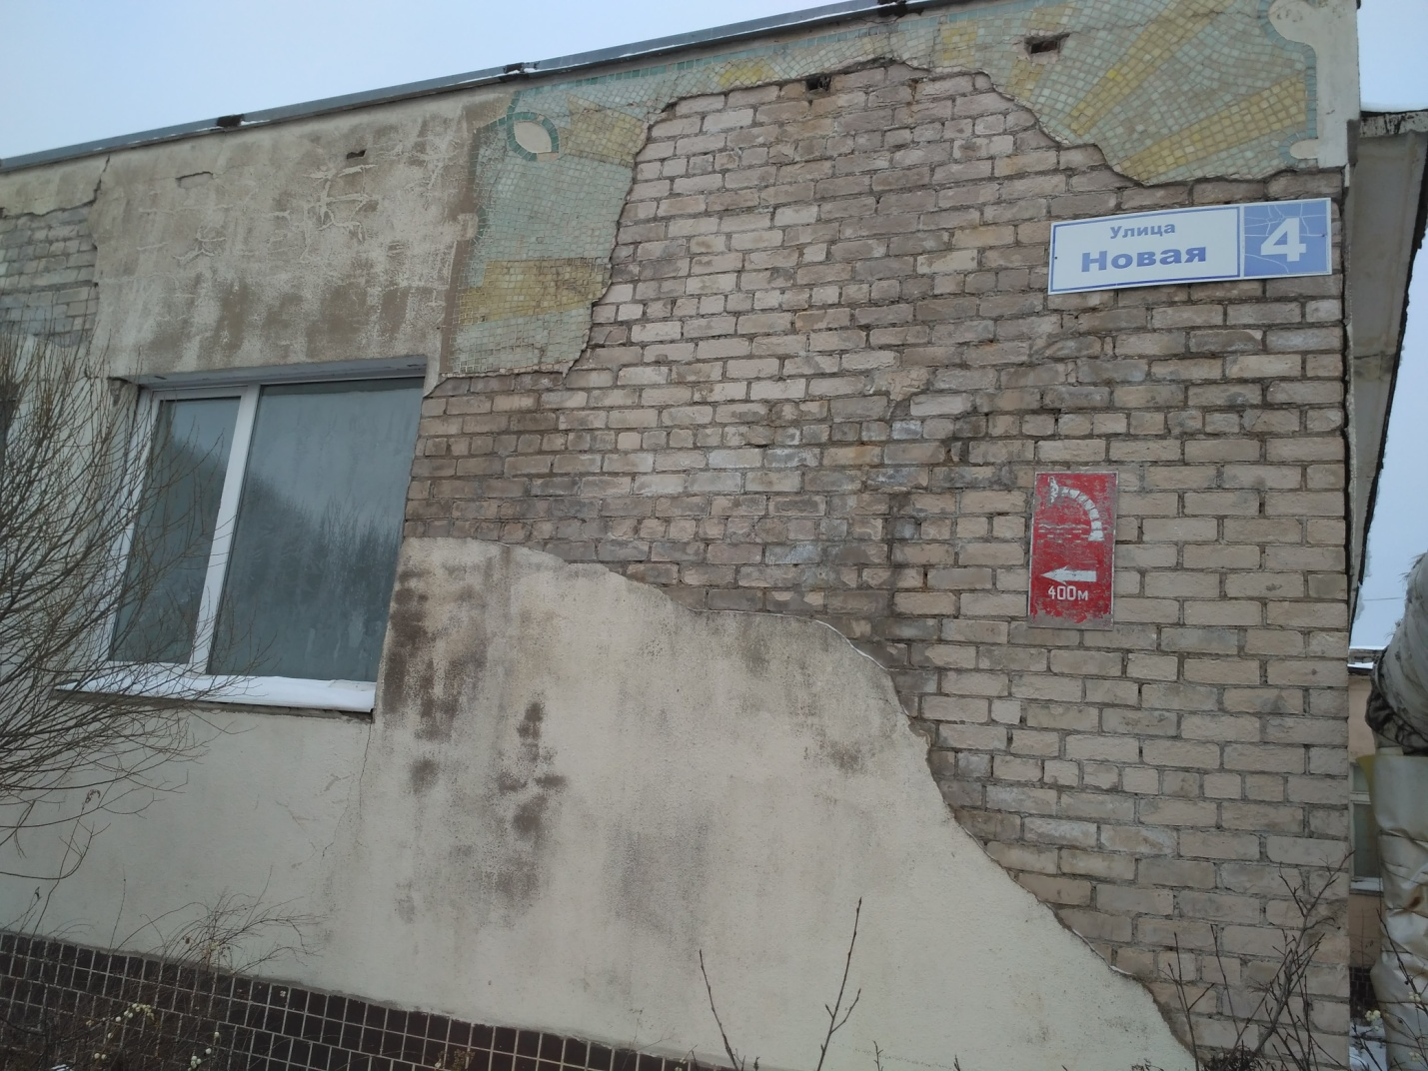
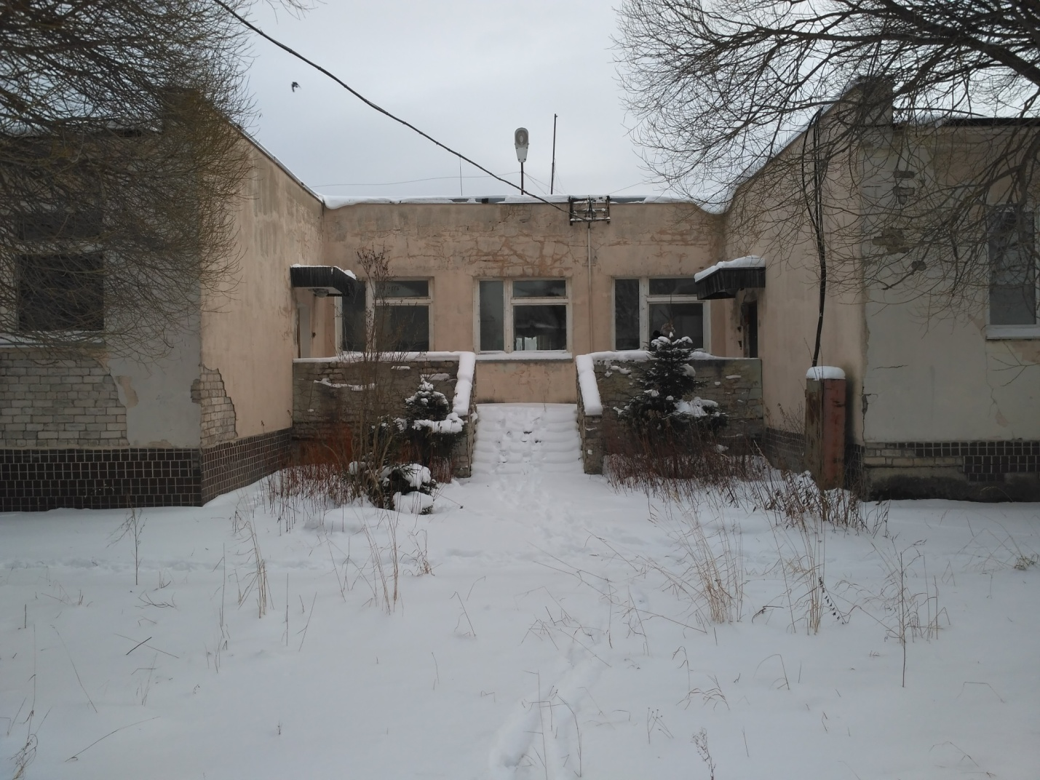

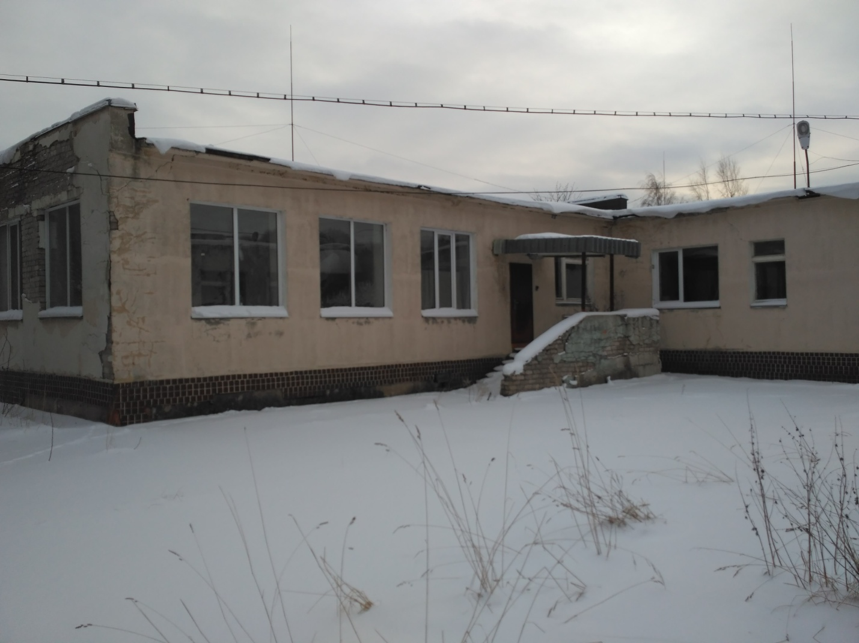
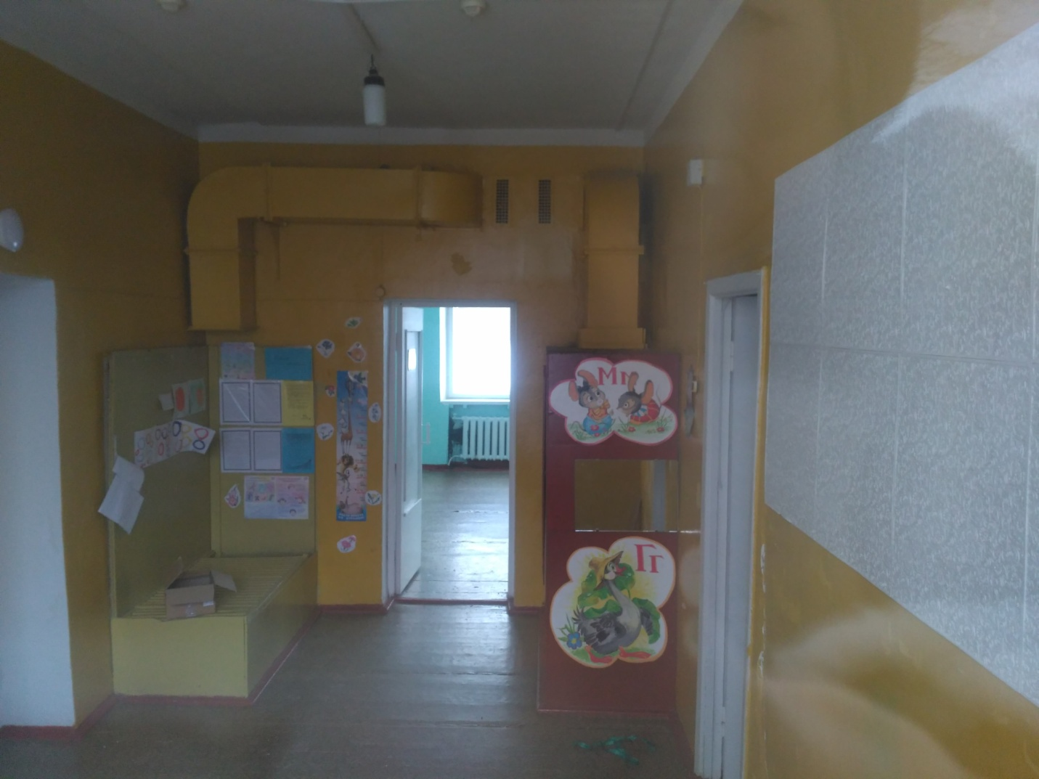
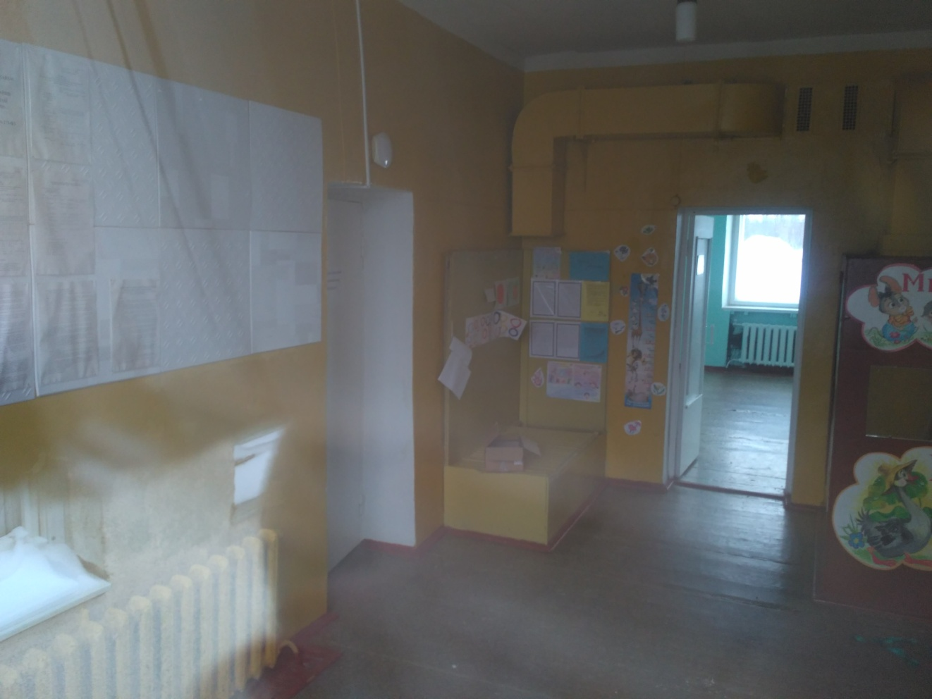

Инвентарный план
земельного участка здания детского сада

Инвентарный план помещений здания

До 01.09.2016 в здании находилась дошкольная группа воспитанников, которая переведена в здание школы.
Здание в настоящее время находится в казне муниципального образования Удомельский городской округ. На его содержание в бюджете Удомельского городского округа заложены на 2018 год финансовые средства: на теплоснабжение – 190,0 тыс.рублей.
В целях сохранности здания, его осмотр осуществляется начальником Рядского территориального отдела МКУ «Управление сельскими территориями» Смирновой Н.А.
В целях снижения расходов на содержание объекта, данный объект включен в Прогнозный план (программа) приватизации муниципального имущества Удомельского городского округа на 2018 – 2020 годы.
На основании отчета об определении рыночной стоимости объекта по состоянию на 23.05.2017 рыночная стоимость здания детского сада с земельным участком составляет:
4 638 000 рублей, в том числе здание детского сада общей площадью 795,2 кв.м – 3 831 000 рублей, земельный участок площадью 5480 кв.м – 807 000 рублей.
Администрацией Удомельского городского округа рассматривался вариант реконструкции нежилого здания и перевод его в жилое. Здание состоит из 4 блоков с отдельными входами. Необходимо переустройство санузлов
Работы по реконструкции зданий и сооружений, как правило, проводятся в следующей последовательности:
- Предпроектная подготовка: сбор информации, планирование выполнения работ, составление технического задания.
- Обследование зданий при реконструкции, их оснований.
- Подготовка и согласование проекта реконструкции зданий в соответствии с техническим заданием, формирование исполнительной и сметной документации.
- Выполнение непосредственных работ по реконструкции.

Стоимость проекта реконструкции зданий.
Цена проекта складывается из цены каждого этапа его подготовки.
- Проведение предварительных консультаций.
- Разработка эскизного проекта.
- Разработка рабочей документации и её согласование в надзорных органах.
- Экспертиза проекта (это обязательный этап, который включается в стоимость проекта реконструкции здания).
Пример: ЗАО Проектный институт «Тверьжилкоммунпроект»

Цены проектных работ:
Стоимость проектирования жилого здания:
- до 1000 м² цена от 700 руб. квадратный метр

примерно 700 руб. х 795,2 кв.м = 556 500 рублей

- Обследование зданий при реконструкции, их оснований - примерно 90 руб./ кв.м.
примерно 90 руб. х 795,2 кв.м = 71 568 рублей

- работы по реконструкции - примерно около 10 млн. рублей.

